R
ECONNAISSANCE DE LA VOCATION
Toute vocation chrétienne naît dans et pour l’Église, et elle est au service du monde. C’est pour cela que les laïcs et laïques qui se sentent appelés à la vocation mariste recherchent une reconnaissance par la communauté ecclésiale.

De façon générale, le lien est reconnu par ceux qui assument la responsabilité de l’association de laïcs. Le lien avec le charisme se fait par la médiation des responsables de l’association. L’option de vivre le charisme mariste associe la personne à un groupe constitué; celui-ci la reconnaît et l’accepte en son sein. Dans un premier temps, le Provincial pourrait être celui qui reconnaisse et accepte l’engagement, mais par la suite, ce serait les laïcs responsables de l’association eux-mêmes qui auraient cette responsabilité.

Si l’on pense à une structure ou association où participeraient ensemble frères et laïcs, la reconnaissance viendrait de cette Institution elle-même. Les Constitutions devraient en tenir compte et cette situation aurait des implications pour les frères.
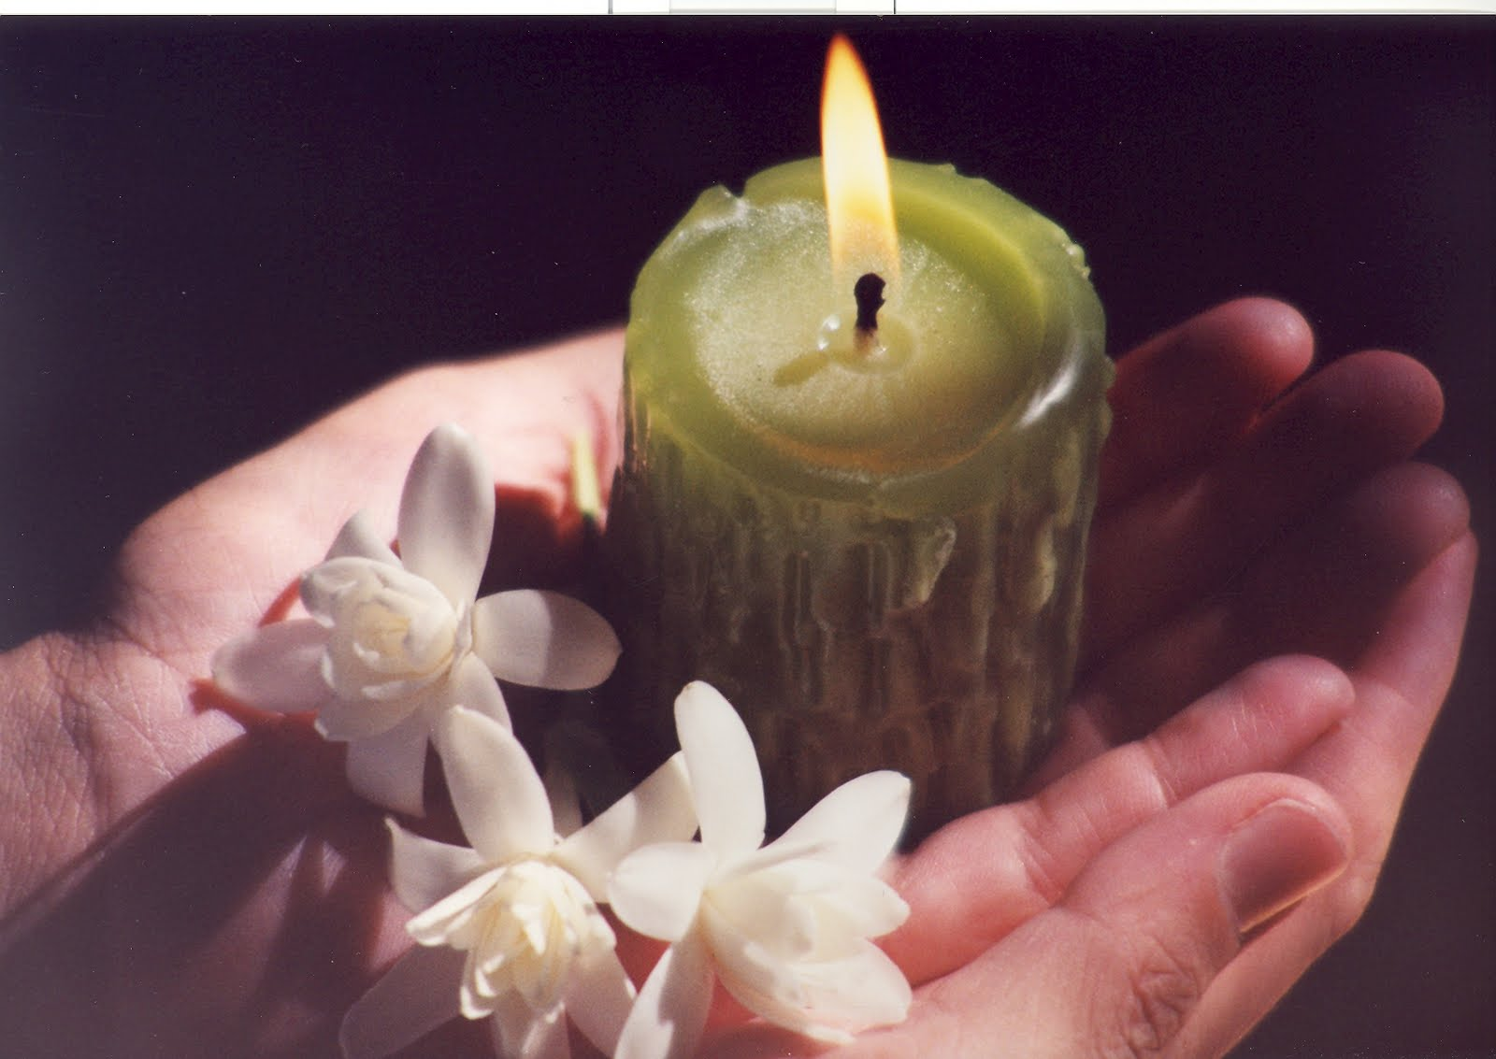

Pour ce qui est de la dimension vocationnelle (option de vie), l’intention première quant à la durée du lien est que ce soit pour toute la vie. Par ailleurs, les responsabilités face à l’organisation, comme les engagements de mission, peuvent être temporaires.

La périodicité du renouvellement du lien est importante. La réponse à l’appel de Dieu peut se renforcer et se confirmer dans la vie de façon progressive. Par exemple, renouveler son engagement année après année peut signifier le recréer et le fortifier. L’accent serait plus dans la stabilité que dans la temporalité.

Cf. Autour de la même table 140.
Les Instituts religieux ont diverses options : La Fraternité Signum fidei et la Fraternité Lasallienne sont les deux groupes reconnus institutionellement comme « associées » (« en relation organique avec l’Institut FÉC »). Aucun des deux groupes n’a, actuellement, une reconnaissance ecclésiale directe comme « association de fidèles » privée ou publique. Communauté de Vie Chrétienne (CVX) : de spiritualité ignacienne. C’est la suite des anciennes Congrégations Mariales. Elle est autonome par rapport à la Compagnie pour les démarches de prise de décisions, bien qu’en collaboration étroite avec elle. Elle est reconnue comme association internationale des fidèles depuis 1990. Association des Coopérateurs Salésiens : Elle participe à la spiritualité de la Société Salésienne. Elle a une personnalité juridique ecclésiastique publique, comme association (internationale) publique de fidèles. Ses statuts sont approuvées par la Congrégation des Religieux et non par le Conseil Pontifical des Laïcs puisque qu’elle est en relation avec un Institut religieux. Communautés Laïques Marianistes : Elles font partie de la Famille Marianiste. Reconnue en l’an 2000 comme association privée internationale de fidèles. Associés de Saint-Viateur : Ce sont des associés laïcs (non des ‘groupes’) reconnus institutionnellement dans les Constitutions de la Congrégation des Clercs de St-Viateur. Ils participent à la vie communautaire avec les religieux, « comme membres de plein droit », mais sans être appelés à devenir religieux. Peu à peu, on va passer d’une communauté religieuse avec des laïcs associés au modèle de communauté viatorienne où participent d’égaux à égaux des religieux avec des laïcs associés, chacun avec sa propre vocation et sa propre identité.
L’Église recommande, au début, un engagement temporaire, renouvelé chaque année, durant au moins 4 ans. Ensuite, on pourrait passer à un engagement définitif, ou en utilisant le même système que les Sœurs de la Charité, par exemple, c’est-à-dire un engagement définitif qui doit être renouvelé chaque année, ou sinon cet engagement devient caduque.

